|  |  |
| --- | --- |
|  | **Aguas claras** |
|  | **Uso doméstico** |



**Electrobomba sumergible de drenaje**

|  |  |
| --- | --- |
| **DATOS EXTRA DE LA BOMBA** | |
| ● Cuerpo bomba: | Tecnopolímero |
| ● Rejilla de aspiración: | Tecnopolímero |
| ● Difusor: | Tecnopolímero |
| ● Rodete | Noryl |
| ● Diámetro de impulsión: | 1 ¼” |

**LIMITES DE USO**

● Temperatura máxima de fluido hasta +40°C

● Profundidad máx. de uso hasta 3 m

● Funcionamiento en vertical y horizontal

● Pasaje de cuerpos solidos hasta 10 mm

|  |  |
| --- | --- |
| **DATOS EXTRA DEL MOTOR** | |
| ● Potencia kW (HP): | 0.37 (0.5) |
| ● Frecuencia: | 50 Hz |
| ● Tensión: | 220 V. |
| ● Aislamiento: | F |
| ● Protección: | IP X8 |

**EJECUCION Y NORMAS DE SEGURIDAD**

Interruptor con flotador externo

EN 60335-1 EN 60034-1

IEC 60335-1 IEC 60034-1

CEI 61-150 CEI 2-3

**CERTIFICACIONES**

ISO 9001 CALIDAD

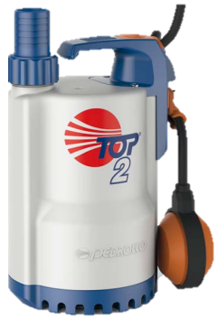

|  |  |  |  |  |  |  |  |  |  |  |  |  |
| --- | --- | --- | --- | --- | --- | --- | --- | --- | --- | --- | --- | --- |
| **MODELO** | **kW** | **HP** | **m3/h** | 0 | 1.2 | 2.4 | 4.8 | 7.2 | 9.6 | 10.8 | 12 | 13.2 |
| **l/min** | 0 | 20 | 40 | 80 | 120 | 160 | 180 | 200 | 220 |
| **TOP 2** | **0.37** | **0.5** | **H** | 8.5 | 8 | 7.5 | 6.5 | 5.3 | 3.8 | 3 | 2 | 1 |